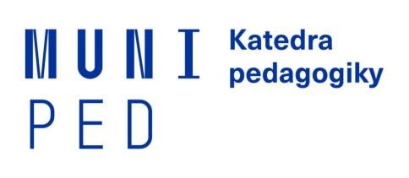

Potvrzení o absolvování praxe – 1. semestr
Studium pedagogiky pro učitele 2. stupně ZŠ a SŠ v rámci systému DVPP

Potvrzuji, že účastník/účastnice programu CŽV (titul, jméno a příjmení, UČO)
………………………………………………………………………………..…………………………………
byla v období podzimního semestru 2025 zaměstnancem/zaměstnankyní školy ………………………………………….………………………………………………………….…………..
a působil/a jako vyučující předmětů………………………………………………………………...……....
V přímé výuce žáků, kdy pozoroval/a a asistoval/a (max. 20 vyučovacích hodin), samostatně nebo párově vyučoval/a (minimálně 6 hodin) a současně strávil/a reflexí s provázejícím/ uvádějícím učitelem 10 hodin. Celkem šlo o 26 hodin přímé interakce s žáky a 10 hodin reflexí a společného plánování s provázejícím/uvádějícím učitelem.
Jméno a příjmení provázejícího/ uvádějícího učitele…………………………………….………………..,
který byl námi zvolen pro poskytování podpory účastníku studia ČŽV a provázel jej pozorováním ve výuce, asistencí, samostatnou nebo párovou výukou a prováděl reflexi praxe.

V……………….dne…………. | ……………............…………………………..
 | podpis ředitele/ředitelky školy, razítko školy

Jméno ředitele/ředitelky školy:

Kontakt na ředitele/ředitelku školy:

Masarykova univerzita, Pedagogická fakulta
Katedra pedagogiky
Poříčí 31, 603 00 Brno, Česká republika
T: +420 549 49 4496, E: horka@ped.muni.cz, www.ped.muni.cz/pedagogika
Bankovní spojení: KB Brno-město, ČÚ: 85636621/0100, IČ: 00216224, DIČ: CZ00216224

